实验名称：基于CMD命令的简易信息隐藏技术验证
姓名：柯佳璐 学号：3261318106 专业班级：网安2601
实验日期：10.17
一、实验目的
1.理解“信息隐藏（隐写）”与“加密”的区别，能够准确区分二者的目标与应用场景；
2.掌握基于Windows CMD命令实现的三种简易信息隐藏方法：文件属性隐藏、二进制拼接隐写、NTFS备用数据流隐藏；
3.能够使用相应命令对隐藏内容进行检测与提取，建立“信息隐藏≠加密”的安全认知；
4.了解此类技术在恶意代码与安全运维中的风险表现，树立软件安全编码与合规意识。
二、实验环境与准备
（一）软硬件环境
1.操作系统：Windows（推荐Windows 10/11）；
2.文件系统：NTFS分区（NTFS备用数据流实验的前提条件）；
3.工具：系统自带CMD命令提示符、记事本，无需额外安装第三方软件。
（二）实验准备
新建一个实验文件夹，例如“D:\info_hide”，后续实验所用文件均统一放置在该目录下，便于管理与清理。
打开命令提示符：按“Win+R”组合键，输入cmd后回车；切换到实验目录：
D:
cd D:\info_hide
三、基础知识
（一）信息隐藏与加密的区别
信息隐藏（也称隐写）与加密是两种不同的信息安全技术，目标不同，二者不可混淆：
1.信息隐藏：目标是掩盖“存在秘密信息”这一事实，让第三方不知道载体中藏有数据，信息本身通常不做密码学变换；
2.加密：目标是保护信息的“内容”，第三方知道有数据存在，但没有密钥就无法读懂内容。
二者可以组合使用：先对秘密内容加密，再进行隐写，兼顾“藏得住”与“看不懂”。本实验三种方法都属于信息隐藏，而非加密。
（二）NTFS文件系统与备用数据流（ADS）
1.NTFS（New Technology File System，新技术文件系统）是Windows系统常用的文件系统，支持文件权限、加密、日志等高级特性，备用数据流是NTFS独有的能力。
2.ADS全称为Alternate Data Streams，中文标准名称是“备用数据流”。NTFS允许一个文件内部存放多段独立的数据：平时双击打开看到的内容叫“主数据流”（默认、无名），而额外附加、资源管理器默认不显示的其他数据段，就叫“备用数据流”。
3.命名语法为“宿主文件名:流名”，例如readme.txt:secret.txt，其中secret.txt并不是磁盘上独立的新文件，而是挂靠在readme.txt内部的一段数据。
4.Windows资源管理器默认不展示ADS，查看文件大小时默认也不把ADS计算在内，所以文件大小看起来几乎没有变化，这正是它实现“信息隐藏”的根本原因。
5.ADS的原生用途：最早用于兼容早期苹果Mac系统HFS文件，保存文件元数据。例如从网上下载文件时，Windows提示“此文件来自其他计算机，可能已被阻止”，这个安全标记就存放在一个系统自带的ADS（Zone.Identifier）中，属于合法业务用途。
6.局限性：仅NTFS分区支持；文件复制到FAT32、exFAT等分区时，ADS会直接丢失。
（三）文件属性与attrib命令
1.Windows文件系统元数据中包含若干属性标记，常见的有：只读（R）、隐藏（H）、系统（S）、存档（A）等，它们决定了文件在系统中的某些行为与显示方式。
2.attrib是Windows内置命令，用于查看或修改文件/文件夹的这些属性。+h表示增加隐藏属性，+s表示增加系统属性。具有系统属性的文件，即使勾选“显示隐藏的项目”也通常不显示。
3.查看含隐藏、系统属性在内的全部文件，可使用dir /a。
（四）二进制文件与copy /B拼接原理
1.计算机中的任何文件，在磁盘上都是以二进制的字节流形式存放的，图片、文本文件本质上都是字节序列。
2.copy /B表示以二进制模式复制/合并文件，逐字节处理，不做任何转换。将秘密文件追加到图片载体末尾后，由于图片文件头部仍是合法图片结构，图片可以正常预览；秘密信息则藏在文件尾部。
3.许多在线图片平台会对上传图片重新压缩、转码，会丢弃图片尾部附加的额外数据，因此隐写信息上传后大概率会丢失。
四、实验原理
（一）attrib文件属性隐藏
文件系统元数据中包含隐藏、系统等属性标记。attrib命令可以修改这些属性，使文件在资源管理器默认视图下不显示；即使勾选“显示隐藏的项目”，具有系统属性的文件也通常不显示。文件本身的二进制数据不发生任何改变。
（二）copy /B 二进制拼接隐写
将秘密文件以二进制模式追加到图片载体文件的末尾。由于图片文件头部仍保持合法的图片结构，图片可正常预览；秘密信息则被“藏”在文件尾部，属于最简单、最直观的载体隐写方式。
（三）NTFS备用数据流（ADS）
NTFS文件系统允许一个主文件附带多条备用数据流。备用数据流在资源管理器中不显示为独立文件，其信息附着在主文件内部；但该特性仅NTFS分区支持，文件一旦复制到FAT32、exFAT等分区，备用数据流会直接丢失。
五、实验内容与步骤
实验一 attrib命令修改文件/文件夹属性隐藏
- 在“D:\info_hide”下新建文件夹secret_dir，并在其中新建文本note.txt，写入一段秘密文字并保存。Mkdir secret_dir→notepad secret_dir\note.text,确认新建一个文件（记事本），输入kejialu,ctrl+s保存
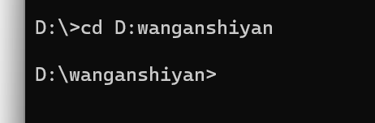
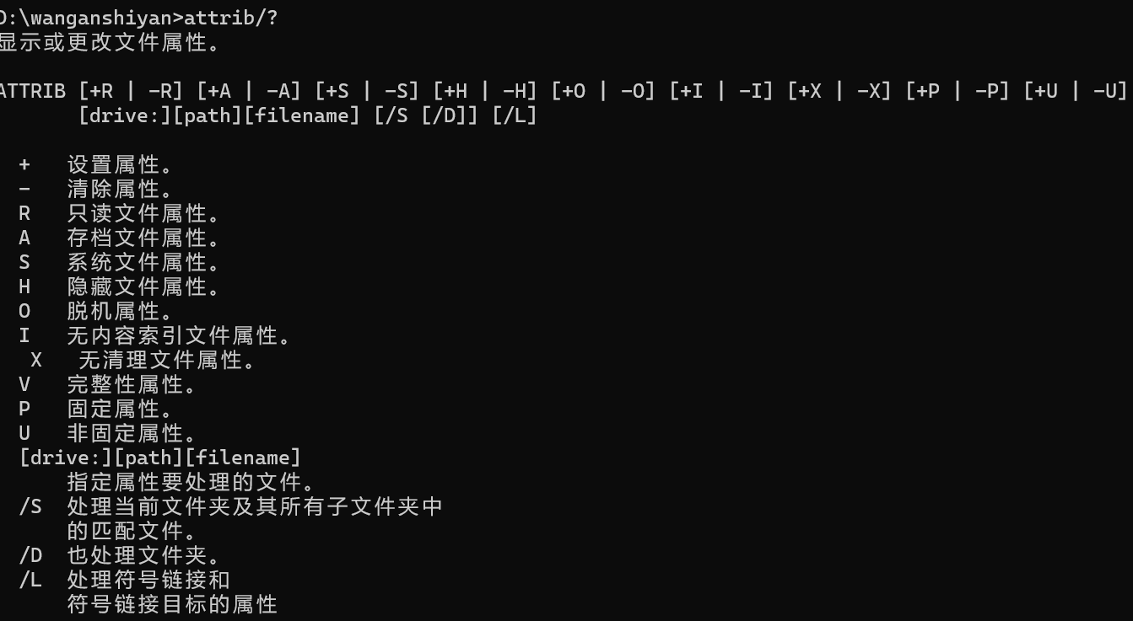
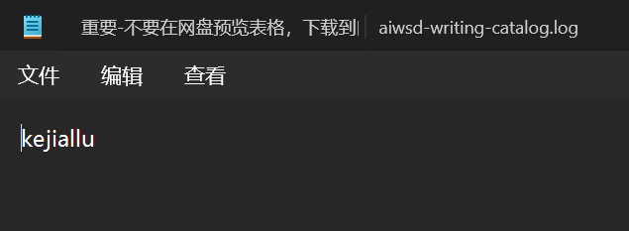
2.执行隐藏命令（+h为增加隐藏属性，+s为增加系统属性）：
attrib +h +s "secret_dir"
3.观察现象：在资源管理器中，即使勾选“显示隐藏的项目”，secret_dir文件夹仍然不可见。
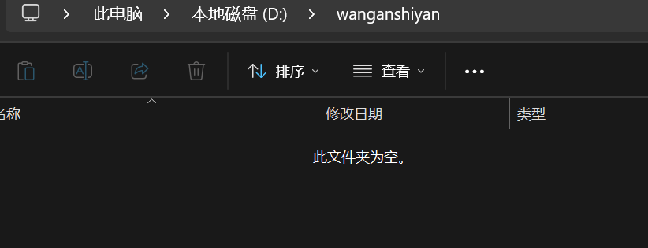
此时文件夹被隐藏
4.检测隐藏对象（/a参数用于显示所有属性的文件，含系统文件与隐藏文件）：
dir /a
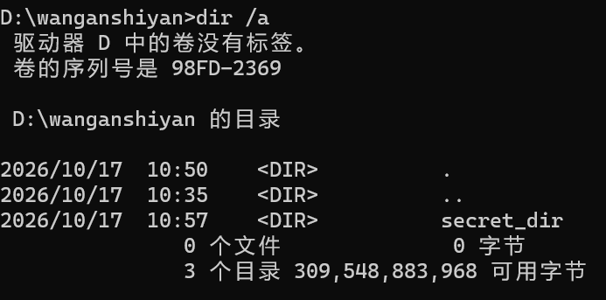
5.恢复文件可见（-h、-s移除相应属性）：
attrib -h -s "secret_dir"
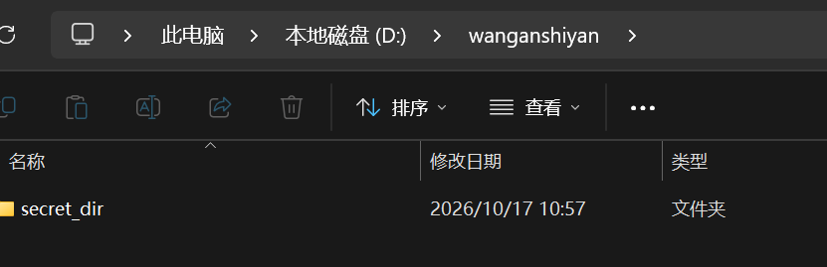
此时文件恢复可见
说明：文件名或文件夹名若带空格，必须加英文双引号。
实验二 copy /B 图片隐写（载体隐写）
- 准备素材：在“D:\info_hide”下放置一张图片test.jpg（载体），并新建文本secret.txt，写入需要隐藏的文字。
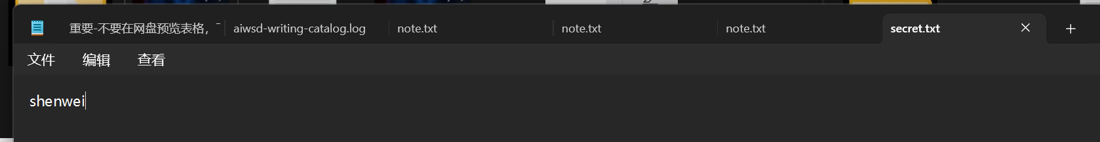
输入文字shenwei
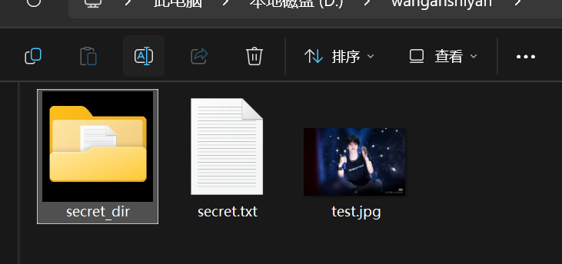
- 执行二进制合并命令（/B表示二进制模式，顺序为“载体在前、秘密文件在后”）：
copy /B test.jpg + secret.txt output.jpg
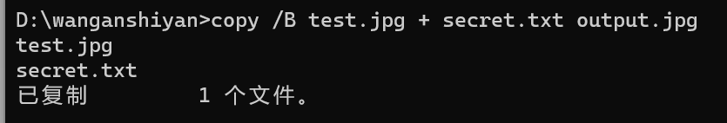
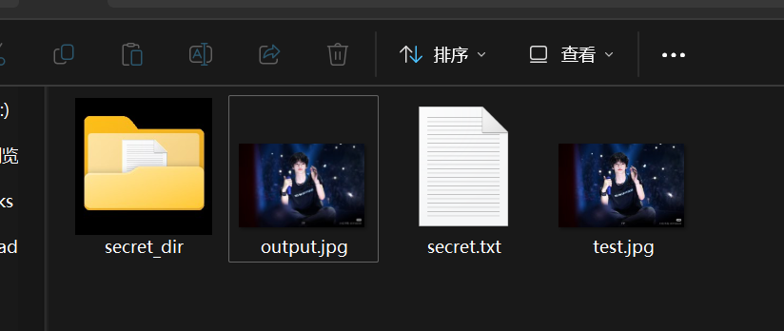
二者合并了
3.验证图片正常：双击打开output.jpg，应显示与原图一致的画面。
4.提取隐藏信息：右键output.jpg，选择“打开方式→记事本”，拖动滚动条到文件末尾，即可看到secret.txt中的文字。
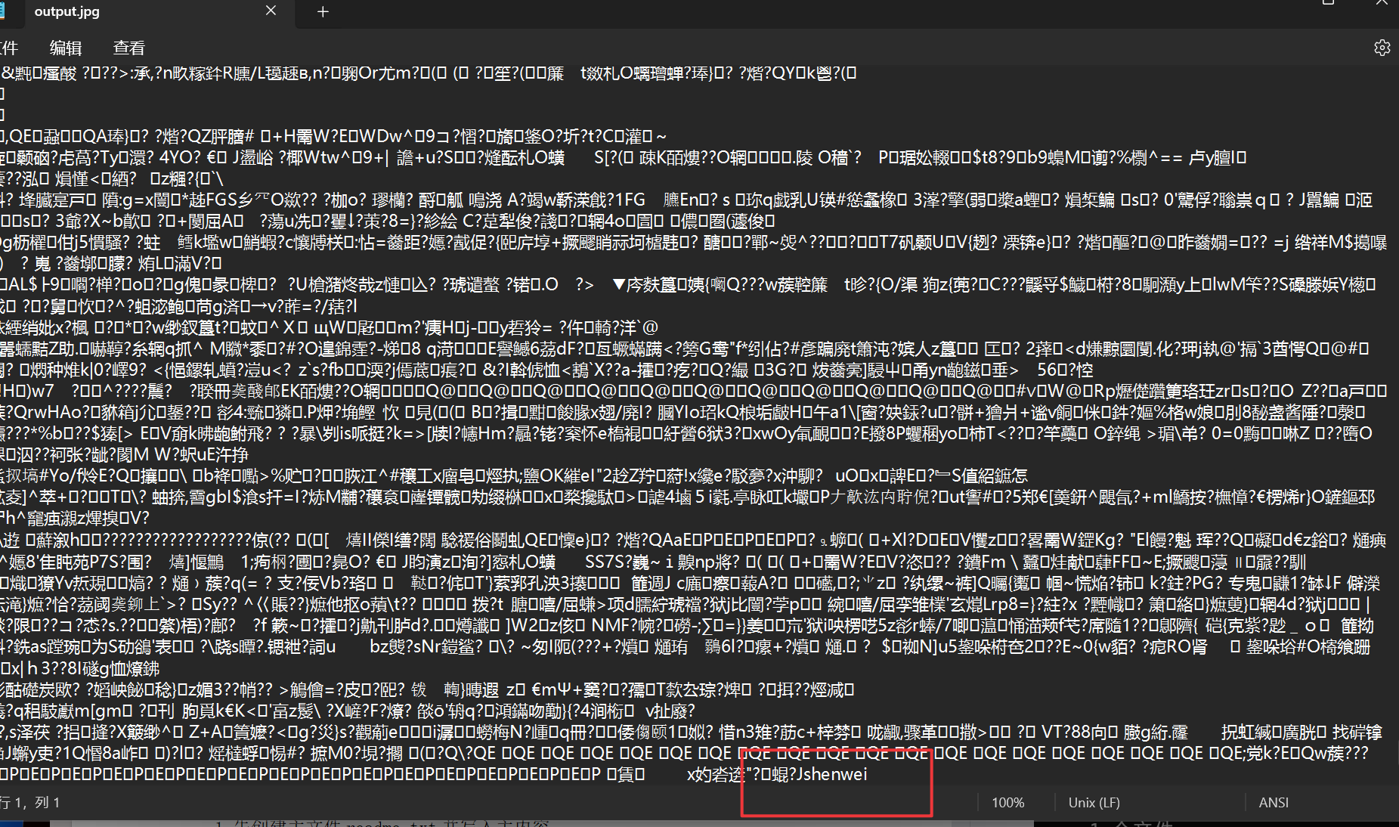
注意：合并顺序不能颠倒，否则图片无法正常预览。
实验三 NTFS备用数据流（ADS）信息隐藏
1.先创建主文件readme.txt并写入主内容：
echo 主文件内容 > readme.txt
2.创建附加备用数据流并写入秘密信息：
notepad readme.txt:secret.txt
- 在记事本提示“找不到文件，是否新建”时选择“是”，写入秘密文字后保存并关闭。输入文字kejialu

- 观察现象：直接打开readme.txt，只能看到主文件内容，看不到secret.txt；文件大小几乎没有明显变化。
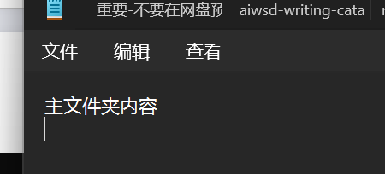
未出现kejialu
5.读取备用数据流中的隐藏信息：
notepad readme.txt:secret.txt
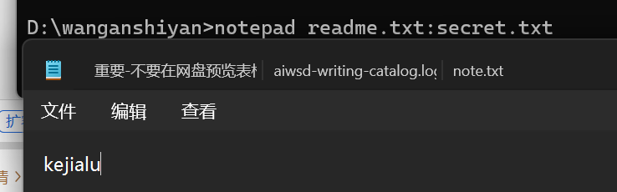
6.验证风险：将readme.txt复制到FAT32格式的U盘，再复制回NTFS分区，备用数据流会丢失，隐藏信息永久消失。
六、实验结果记录
请将实验现象与命令输出整理填入下表。
实验项目 | 核心命令 | 隐藏原理 | 检测方式 | 主要局限
实验一 attrib属性隐藏 | attrib +h +s | 修改文件元数据属性标记 | dir /a | 仅视觉隐藏，数据未加密，极易被管理员发现
实验二 copy /B图片隐写 | copy /B 载体+秘密 | 二进制文件拼接 | 记事本、binwalk提取 | 图片压缩转码会破坏隐藏信息，隐写痕迹明显
实验三 NTFS ADS数据流 | notepad 文件:流名 | NTFS文件系统多数据流特性 | ADS专用扫描工具 | 仅NTFS支持，跨文件系统拷贝会丢失数据

实验过程中，你观察到了哪些具体现象？请据实记录（可附截图）：
实验一：执行attrib +h +s "secret_dir"后，资源管理器开启 “显示隐藏项目” 也看不到 secret_dir 文件夹；使用dir /a可在命令行查看到该文件夹；执行attrib -h -s，文件夹恢复可见。
实验二：copy /B合并生成 output.jpg，双击打开图片正常显示；用记事本打开 output.jpg，滚动到文件末尾可以看到预先写入的秘密文字；如果颠倒合并顺序，图片无法正常预览。
实验三：直接打开 readme.txt 只能查看主文件内容，看不到附加秘密信息；执行notepad readme.txt:secret.txt可以打开备用数据流内的隐藏文字；将文件复制到 FAT32 分区，备用数据流丢失，隐藏信息永久消失。
具体截图请见实验过程
七、思考题（课后完成，随实验报告一并提交）
（一）attrib属性隐藏相关
1.attrib隐藏是否修改了文件内容？它是否属于加密？请说明理由。
Attrib隐藏没有修改文本内容。这不属于加密，它只是控制文件是否显示，数据保留完整。
（二）copy /B图片隐写相关
1.将output.jpg上传到在线图片平台，隐藏信息大概率会消失，为什么？
在线平台一般会对图片进行重新压缩、转码、重新编码。服务器读取图片像素，生成一张全新的 jpg 图片，只保留图像像素数据，会直接丢弃图片文件末尾额外追加的文本数据，因此附加的隐藏信息丢失
- binwalk等工具可以直接分离载体与附加文件，说明该隐写方案的安全性如何？
该方案安全性很差。秘密信息直接明文追加在文件尾部，特征明显。binwalk 等工具能够扫描文件内部标识，识别出后面附加的文件并提取，很容易被检测和分离，仅适合简单演示，不能用于真正保护秘密信息。
- 对比“信息隐藏”与“加密”，二者的核心差别是什么？
信息隐藏是隐藏秘密信息的存在性，把秘密藏在载体里面，让别人不知道这里有秘密；信息本身常为明文。
加密是目标是让秘密内容不可读，别人能看到密文文件，但没有密钥无法看懂内容，不隐藏 “这里存在秘密” 这个事实。
（三）NTFS备用数据流相关
1.NTFS ADS隐藏的数据，为什么复制到FAT32介质就会丢失？
ADS（备用数据流）是NTFS 文件系统独有的特性。FAT32 文件系统不支持多数据流结构，只有单一主数据流。当把文件复制到 FAT32 设备时，操作系统只会拷贝主文件数据流，直接丢弃附加的备用数据流，因此隐藏数据丢失。
- 哪些工具或手段可以检测主机上存在的NTFS备用数据流？
命令行：`dir /r`（Windows 自带，查看 ADS）；
专用工具：Streams（微软工具）、ADS Scanner；
第三方安全工具：Winspect、PowerShell 命令；
手动方式：`notepad 文件名:流名`尝试读取。
- 恶意软件可能如何利用ADS进行文件隐藏？这给安全运维带来什么警示？
恶意软件会把病毒、木马程序写入 NTFS 备用数据流，依附在正常文件上。资源管理器看不到恶意程序，不会触发简单查杀，实现恶意代码隐藏、驻留。
要利用专业工具扫描NTFS备用数据流，要留意隐藏数据流，防止恶意代码利用文件系统特性藏匿。
（四）综合思考（结合课程思政）
结合本实验三种方法的局限性，谈谈在软件安全编码中，保护敏感数据的正确思路；以及技术学习者应当树立怎样的技术与合规价值观。
保护敏感数据：不能依靠简易信息隐藏。敏感数据应采用 AES 等加密算法加密，配合最小权限、访问审计、数据脱敏；不要依赖文件属性、文件系统特性隐藏数据。
价值观：网络安全技术中立，仅可用于授权实验。遵守网络安全相关法律，技术向善，严禁利用技术藏匿恶意程序、窃取他人隐私，不越法律红线。
八、实验体会与安全感悟
1.本实验三种方法均属于信息隐藏（隐写），不是加密。信息隐藏的目标是掩盖“存在秘密信息”这一事实；加密的目标是保证没有密钥就无法读取内容，二者不可混淆。
2.这类简易隐藏手段在网络攻击中常被恶意程序利用，用于藏匿后门、脚本与日志；软件安全编码与安全运维中需警惕此类文件隐匿手段。
3.安全开发中，敏感数据不能依赖信息隐藏保护，应采用规范加密算法，结合访问控制与日志审计实现数据防护，树立“AI向善、技术向善、安全合规”的开发理念。

